SVEUČILIŠTE ALGEBRA BERNAYS
Katedra za sistemsko inženjerstvo i kibernetičku sigurnost
Implementacija računarstva u oblaku
Projektna dokumentacija
TechSprint — automatizirano kreiranje izoliranih testnih okolina za aplikaciju Moodle na platformama OpenStack i Microsoft Azure
Student: Juraj Herceg
Kolegij: Implementacija računarstva u oblaku
Mentor: Josip Stanešić
Zagreb, lipanj 2026.

Sadržaj
Sadrzaj se azurira desnim klikom -> Update Field (F9).

1. Sažetak
IT agencija TechSprint prelazi na novu arhitekturu i treba automatizirani način kreiranja sigurnih, međusobno izoliranih testnih okolina u kojima njezini programeri testiraju aplikaciju za e-učenje Moodle. Ovaj rad opisuje dizajn i implementaciju takve okoline paralelno na dvije platforme — otvorenokodnom OpenStacku i komercijalnom Microsoft Azureu — kako bi se obje ponude mogle usporediti. Rješenje je u potpunosti automatizirano alatom Terraform (infrastruktura kao kod): jedna skripta prima putanju do .csv datoteke s popisom korisnika i u jednom pokretanju izgrađuje cjelovitu infrastrukturu za varijabilan broj programera i voditelja tima. Svaki programer dobiva vlastiti, izolirani projekt odnosno virtualnu mrežu s dvije Moodle instance iza balansera opterećenja (visoka dostupnost), objektnom i datotečnom pohranom te kontrolom isključivo nad vlastitim resursima. Pristup okolini moguć je jedino kroz jump host (bastion), dok voditelj tima preko centralnog virtualnog stroja upravlja svim instancama. Rad obuhvaća arhitekturne dijagrame, konvenciju imenovanja i označavanja resursa, sigurnosni i IAM model te procjenu mjesečnih troškova Azure okoline.

2. Uvod
Računarstvo u oblaku omogućuje brzo i ponovljivo osiguravanje računalnih resursa na zahtjev. Za razvojne timove to znači mogućnost da se svakom programeru dodijeli izolirana okolina koja vjerno odražava produkcijske uvjete, a istovremeno ne ugrožava resurse ostalih članova tima. Ovaj projekt rješava upravo taj problem za agenciju TechSprint, koja se ne može odlučiti između OpenStacka i Azurea, pa je oba rješenja potrebno dizajnirati i implementirati [1][2].
Dokumentacija odgovara na pet ključnih pitanja koja definiraju projekt:
- 1. Koji problem rješavamo? Potreba za automatiziranim, sigurnim i izoliranim testnim okolinama za Moodle, gdje svaki programer ima neovisnu infrastrukturu, a voditelj tima centralni nadzor.
- 2. Kako je problem dosad rješavan? Ručnim postavljanjem virtualnih strojeva, dijeljenim okolinama ili skriptama vezanima uz jednog pružatelja usluga; pregledom dokumentacije OpenStacka, Azurea, Terraforma i Moodlea [1][2][3][4] utvrđene su standardne prakse.
- 3. Što sam učinio da riješim problem? Dizajnirao sam multi-cloud arhitekturu i napisao Terraform konfiguracije koje iz jedinstvenog CSV izvora kreiraju cijelu okolinu na oba oblaka.
- 4. Koji su rezultati i tehnička rješenja? Potpuno automatizirane, parametrizirane IaC skripte s mrežnom izolacijom, balanserom opterećenja, objektnom i datotečnom pohranom, jump hostom te IAM/RBAC modelom najmanjih privilegija.
- 5. Koji su sljedeći koraci? Stvarni deployment uz dodijeljene resurse, integracija CI/CD cjevovoda, automatska instalacija i konfiguracija Moodlea te nadzor i upravljanje troškovima.
Napomena o opsegu izrade: u sklopu kolegija nisu dodijeljeni resursi za izvođenje (nema pristupa Red Hat Academy okolini niti mogućnosti lokalnog pokretanja OpenStacka), stoga se, sukladno dogovoru s mentorom, infrastruktura ne deploya. Terraform konfiguracije i skripte napisane su tako da ispravno izvršavaju sve tražene funkcije, a njihova se valjanost provjerava naredbama
terraform init
terraform validate
terraform plan -var "users_csv=../../scripts/users.csv"
bez stvarnog stvaranja resursa. Sav je kod organiziran u git repozitorij, a struktura projekta opisana je u poglavlju 3.

3. Razrada rješenja

3.1. Pregled rješenja i plan arhitekture
Rješenje slijedi model glavčine i žbica (engl. hub-and-spoke). Dijeljena (hub) cjelina sadrži jedinu javno dostupnu točku ulaza — jump host odnosno Azure Bastion — i centralni virtualni stroj voditelja tima (DevOps Lead). Svaki programer predstavlja zasebnu žbicu: vlastiti projekt (OpenStack) odnosno resource grupu i virtualnu mrežu (Azure) s dvije Moodle instance, balanserom opterećenja, objektnom i datotečnom pohranom. Žbice međusobno nisu povezane, čime je ostvarena potpuna mrežna izolacija, dok hub doseže svaku žbicu radi administracije.
Cijela okolina opisana je strukturom direktorija u git repozitoriju:
IRUO/
├─ scripts/ users.csv, deploy.ps1, deploy.sh (jedinstvena ulazna skripta)
├─ terraform/
│ ├─ openstack/ Keystone, Neutron, Nova, Cinder, Octavia, Swift, Manila
│ └─ azure/ RG, VNet, NSG/ASG, VM, Disk, LB, Storage, Entra ID, RBAC
├─ diagrams/ dijagrami arhitekture (PNG)
└─ dokumentacija/ ova projektna dokumentacija (.docx)
Tablica 1 sažima kako su pojedini zahtjevi iz projektnog zadatka pokriveni u implementaciji, uz datoteku u kojoj se odgovarajuća logika nalazi.
Zahtjev projekta | Način ispunjenja | Datoteka (OpenStack / Azure)
Dvije Moodle instance (HA) | for_each kreira 2 cvora po programeru iza balansera | instances.tf
Jump host / bastion (jedini javni) | Floating IP na jump hostu / Azure Bastion + javni IP | instances.tf / bastion.tf
2 vCPU, 4 GB, 2 diska | Flavor m1.medium / Standard_B2s + OS i data disk | instances.tf
Cloud OS (Rocky Linux) | Glance image / Marketplace 'resf rockylinux-9' | instances.tf
Mrežna izolacija po programeru | Zaseban tenant/VNet, bez rute/peeringa među žbicama | network.tf
Izlaz na Internet | Router SNAT / NAT Gateway, bez javnih IP-ova na VM | network.tf
Programer upravlja samo svojim VM | member na vlastitom projektu / custom RBAC rola | iam.tf / rbac.tf
Voditelj upravlja svime + SSH | member na svim projektima / VM Contributor + Bastion | iam.tf / rbac.tf
Objektna + datotečna pohrana | Swift + Manila / Blob + Files, auto-mount | storage.tf
Potpuna automatizacija (IaC) | Terraform, jedan apply iz CSV-a | deploy.ps1 / deploy.sh
Tagovi project/environment | common_tags na svim resursima | variables.tf
Tablica 1. Pokrivenost zahtjeva projekta i pripadne datoteke

3.2. Konvencija imenovanja i označavanje resursa
Predvidljiva imena ključna su za održavanje i automatizaciju. Usvojen je obrazac usklađen s Microsoft Cloud Adoption Framework preporukama [5]:
<prefiks-org>-<okolina>-<tip>-<vlasnik>[-<indeks>]
primjer (Azure): vm-ts-tst-moodle-luka.lukic-01
primjer (OpenStack): ts-tst-vm-moodle-luka.lukic-01
Zajednički prefiks za sve resurse je ts-tst (TechSprint, testing). Segment vlasnik je ime.prezime programera, a za dijeljene resurse koristi se hub. Tablica 2 prikazuje kratice tipova; potpuni je popis u datoteci NAMING_CONVENTION.md.
Tip resursa | Azure (CAF) | OpenStack
Resource grupa / projekt | rg-ts-tst-dev-<ime> | ts-tst-prj-<ime>
Virtualna mreža | vnet-ts-tst-<ime> | ts-tst-net-<ime>
Podmreža | snet-ts-tst-app-<ime> | ts-tst-subnet-<ime>
Virtualni stroj | vm-ts-tst-moodle-<ime>-01 | ts-tst-vm-moodle-<ime>-01
Disk | disk-ts-tst-moodle-<ime>-01-data | ts-tst-vol-data-<ime>-01
Balanser opterećenja | lb-ts-tst-<ime> | ts-tst-lb-<ime>
Objektna pohrana | st...<ime> (Blob container) | ts-tst-obj-<ime>
Datotečna pohrana | share 'backup' (Files) | ts-tst-file-<ime>
Sigurnosna grupa / NSG | nsg-ts-tst-app-<ime> | ts-tst-sg-app-<ime>
Tablica 2. Konvencija imenovanja po tipu resursa
Svi resursi nose obvezne tagove project: techsprint i environment: testing, definirane jednom u varijabli common_tags i primijenjene na svaki resurs, čime se omogućuje grupiranje, filtriranje i kontrola troškova:
variable "common_tags" {
type = map(string)
default = {
project = "techsprint"
environment = "testing"
}
}
# ... tags = merge(var.common_tags, { owner = each.key })

3.3. Odabir elemenata računarstva u oblaku
Pri odabiru gradivnih elemenata vodilo se kriterijima funkcionalne dostatnosti za testnu okolinu i troškovne učinkovitosti. Tablica 3 obrazlaže svaki odabir.
Element | Odabir | Obrazloženje
Balanser opterećenja | Octavia (OS) / Azure Standard LB, interni (L4) | Round-robin preko dva Moodle cvora dostatan je za HA test; L4 LB je jeftiniji od L7 Application Gatewaya, a WAF nije nužan u izoliranoj testnoj mreži.
Objektna pohrana | Swift (OS) / Azure Blob | Pohrana Moodle datoteka (moodledata/media); jeftina, skalabilna, pristup preko API-ja i potpisanih URL-ova/Managed Identityja.
Datotečna pohrana | Manila NFS (OS) / Azure Files (SMB) | Dijeljeni datotečni sustav za sigurnosne kopije, montira se klasično (fstab) na više instanci istovremeno.
Tip VM-a | m1.medium (OS) / Standard_B2s (Azure) | Točno 2 vCPU i 4 GB RAM-a; B-serija (burstable) idealna je za isprekidano testno opterećenje uz najnižu cijenu.
Tip diska | Cinder volume (OS) / Premium SSD managed (Azure) | Odvojeni OS i data disk; Premium SSD daje dosljedan IOPS za bazu/datoteke, a odvajanje podataka olakšava sigurnosne kopije i ponovnu izgradnju.
Tablica 3. Odabir elemenata i obrazloženje

3.4. Procjena mjesečnih troškova (Azure)
Procjena se odnosi na testni scenarij iz zadatka — dva programera i jedan voditelj tima — u regiji West Europe, prema pay-as-you-go cjeniku (orijentacijske vrijednosti, početak 2026.), bez PDV-a i bez naknada za izlazni promet [6]. Vrijednosti su zaokružene. Pretpostavlja se puni mjesec rada (730 sati); budući da programeri imaju pravo gasiti (deallocate) svoje strojeve, stvarni je trošak računa u praksi znatno niži.
Stavka | Količina | Jed. cijena (€/mj) | Iznos (€/mj)
VM Moodle Standard_B2s (2 vCPU/4 GB) | 4 | 30,40 | 121,60
OS disk Premium SSD P4 (32 GB) | 4 | 4,90 | 19,60
Data disk Premium SSD P4 (32 GB) | 4 | 4,90 | 19,60
Interni Standard Load Balancer | 2 | 18,00 | 36,00
NAT Gateway | 2 | 33,00 | 66,00
Javni IP (NAT, Standard) | 2 | 3,00 | 6,00
Storage Account (Blob + Files, LRS) | 2 | 2,50 | 5,00
DevOps Lead VM Standard_B1ms + disk | 1 | 16,40 | 16,40
Azure Bastion (Standard) + javni IP | 1 | 143,00 | 143,00
Managed Identity / Entra ID / RBAC | — | 0,00 | 0,00
UKUPNO (procjena) |  |  | ≈ 433,80
Tablica 4. Procjena mjesečnih troškova Azure okoline (2 programera + voditelj)
Najveća pojedinačna stavka je Azure Bastion (Standard razina, potrebna zbog tuneliranja), koji je dijeljen za cijelu okolinu. Zamjenom Bastiona klasičnim jump-host VM-om ili korištenjem Developer/Basic razine trošak se može osjetno smanjiti. Budući da je riječ o burstable B-seriji koja se može deaktivirati izvan radnog vremena, mjesečni trošak računalnog dijela lako pada ispod polovice navedenog.

3.5. Usporedba ponude Azure i OpenStack elemenata
Iako oba oblaka nude funkcionalno ekvivalentne gradivne blokove, razlikuju se u terminologiji, modelu upravljanja i troškovnom modelu. Tablica 5 daje usporedni pregled.
Funkcija | OpenStack | Microsoft Azure | Napomena
Računalna usluga | Nova | Virtual Machines | Ekvivalentni; Azure ima širi katalog veličina.
Mreža | Neutron | Virtual Network | Oba podržavaju izolaciju, rute, security pravila.
Identitet/projekti | Keystone (projekti) | Entra ID + Subscriptions/RG | Granica izolacije: projekt vs. resource grupa.
Blok pohrana | Cinder | Managed Disks | Odvojeni OS/data disk u oba slučaja.
Objektna pohrana | Swift | Blob Storage | S3-kompatibilnost vs. Azure REST API.
Datotečna pohrana | Manila | Azure Files | NFS vs. SMB/NFS.
Balanser | Octavia | Load Balancer / App Gateway | L4 u oba; Azure dodatno nudi L7 s WAF-om.
Pristup (bastion) | Floating IP + SG | Azure Bastion (PaaS) | Azure nudi upravljani bastion bez javnog IP-a na VM.
Autorizacija | Role na projektu | RBAC (role + scope) | Oba podržavaju najmanje privilegije.
Trošak | CapEx (vlastiti HW) | OpEx (pay-as-you-go) | OpenStack bez licenci, ali zahtijeva vlastiti pogon.
Tablica 5. Usporedba elemenata OpenStacka i Azurea

3.6. Implementacija na OpenStacku
OpenStack okolina realizirana je Terraform providerom terraform-provider-openstack. Provider se autenticira kao cloud-admin jer kreira zasebne projekte i korisnike za svakog programera. Slika 1 prikazuje cjelokupnu arhitekturu.

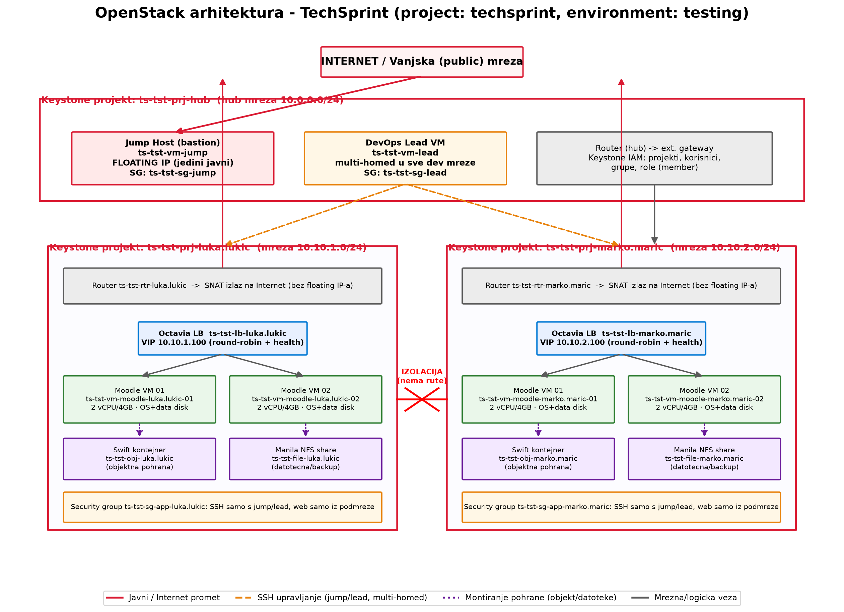
Slika 1. OpenStack arhitektura — hub s jump hostom i Lead VM-om te izolirane žbice programera

3.6.1. Mrežna arhitektura i izolacija
Svaki programer ima vlastitu mrežu i podmrežu (10.10.<n>.0/24) u svom projektu (atribut tenant_id). Routeri pojedinih programera spojeni su isključivo na vanjsku mrežu radi SNAT izlaza na Internet — ne postoji ruta između žbica, pa se programeri međusobno ne vide. Aplikacijske instance nemaju floating IP. Jump host i Lead VM dodatno su priključeni (engl. multi-homed) u svaku dev mrežu fiksnim adresama .10 i .11, čime dosežu sve instance bez narušavanja izolacije.
resource "openstack_networking_network_v2" "dev" {
for_each = local.developers
name = "${var.name_prefix}-net-${each.key}"
tenant_id = openstack_identity_project_v3.dev[each.key].id # mreža u projektu programera
admin_state_up = true
tags = [for k, v in var.common_tags : "${k}=${v}"]
}
resource "openstack_networking_router_v2" "dev" {
for_each = local.developers
name = "${var.name_prefix}-rtr-${each.key}"
external_network_id = data.openstack_networking_network_v2.external.id # SNAT izlaz na Internet
}

3.6.2. Sigurnosne grupe (dev i lead role)
Za svaku rolu definirana je zasebna sigurnosna grupa. Jump host prima SSH izvana (po potrebi ograničeno na admin_cidr). Moodle instance prihvaćaju SSH isključivo s fiksnih adresa jump hosta (.10) i Lead VM-a (.11), a HTTP/HTTPS samo unutar vlastite podmreže (od VIP-a balansera) — time je zadovoljen princip najmanjih privilegija.
resource "openstack_networking_secgroup_rule_v2" "app_ssh_from_jump" {
for_each = local.developers
direction = "ingress"
protocol = "tcp"
port_range_min = 22
port_range_max = 22
remote_ip_prefix = "${local.bastion_ip_in_dev[each.key]}/32" # samo s jump hosta
security_group_id = openstack_networking_secgroup_v2.app[each.key].id
}

3.6.3. Instance, diskovi i balanser opterećenja
Svaki programer dobiva dva Moodle cvora (flavor m1.medium — 2 vCPU / 4 GB). Operacijski sustav diže se iz volumena (OS disk), a zaseban Cinder volume služi kao data disk i pridružuje se instanci. Octavia balanser raspoređuje HTTP promet round-robinom uz health-monitor na /login/index.php; ako jedan cvor padne, promet preuzima drugi (simulacija visoke dostupnosti).
resource "openstack_blockstorage_volume_v3" "moodle_data" {
for_each = local.moodle_nodes
name = "${var.name_prefix}-vol-data-${each.value.dev}-${each.value.node}"
size = var.data_disk_size_gb
}
resource "openstack_compute_volume_attach_v2" "moodle_data" {
for_each = local.moodle_nodes
instance_id = openstack_compute_instance_v2.moodle[each.key].id
volume_id = openstack_blockstorage_volume_v3.moodle_data[each.key].id
}

3.6.4. Objektna i datotečna pohrana
Objektnu pohranu pruža Swift kontejner (Moodle datoteke), a datotečnu Manila NFS share (sigurnosne kopije). ACL Manila sharea ograničen je isključivo na dev podmrežu (least-privilege). Obje se pohrane automatski montiraju na instance putem cloud-inita: data disk i NFS preko /etc/fstab, a Swift preko rclone servisa.
resource "openstack_sharedfilesystem_share_access_v2" "backup" {
for_each = local.developers
share_id = openstack_sharedfilesystem_share_v2.backup[each.key].id
access_type = "ip"
access_to = local.dev_cidrs[each.key] # pristup samo iz vlastite podmreže
access_level = "rw"
}

3.6.5. IAM: projekti, korisnici, grupe i role
Identitetski model (Slika 2) gradi se u Keystoneu. Svaki programer ima vlastiti projekt (tenant) i korisnika s rolom member isključivo na tom projektu — time može paliti, gasiti i restartati samo svoje instance. Voditelj tima dobiva rolu member na svim projektima i na hub projektu, pa upravlja svim instancama bez potrebe za cloud-admin pravima. Korisnici su organizirani u grupe developers i devops-leads.

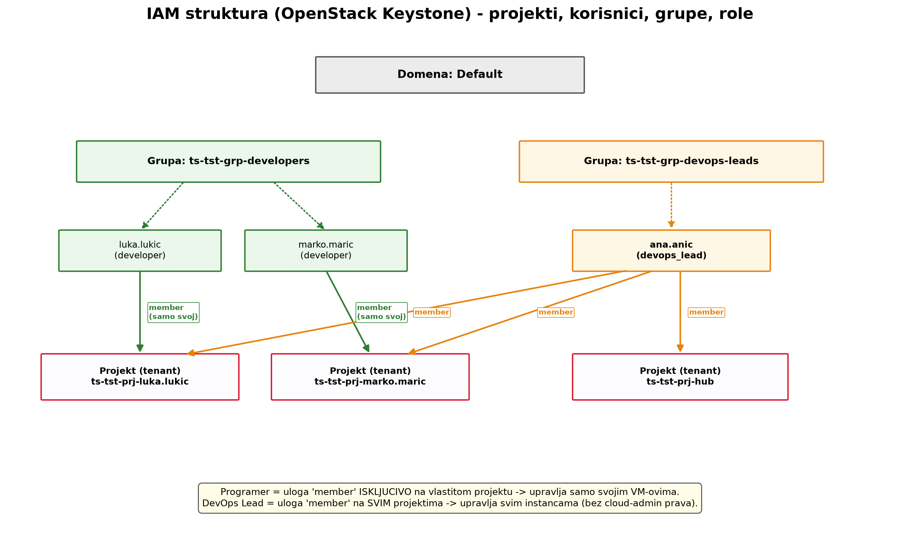
Slika 2. IAM struktura u OpenStacku — projekti, korisnici, grupe i dodjele rola
# Programer: member na VLASTITOM projektu
resource "openstack_identity_role_assignment_v3" "dev_on_own_project" {
for_each = local.developers
user_id = openstack_identity_user_v3.dev[each.key].id
project_id = openstack_identity_project_v3.dev[each.key].id
role_id = data.openstack_identity_role_v3.member.id
}
# Voditelj: member na SVAKOM projektu programera (setproduct lead x dev)
resource "openstack_identity_role_assignment_v3" "lead_on_dev_projects" {
for_each = { for p in setproduct(keys(local.leads), keys(local.developers)) :
"${p[0]}__${p[1]}" => { lead = p[0], dev = p[1] } }
user_id = openstack_identity_user_v3.lead[each.value.lead].id
project_id = openstack_identity_project_v3.dev[each.value.dev].id
role_id = data.openstack_identity_role_v3.member.id
}

3.7. Implementacija na Microsoft Azureu
Azure okolina koristi providere azurerm i azuread. Resursi su organizirani u logičnu hijerarhiju: opcionalna management grupa → pretplata → dijeljena hub resource grupa i po jedna resource grupa za svakog programera. Slika 3 prikazuje arhitekturu.

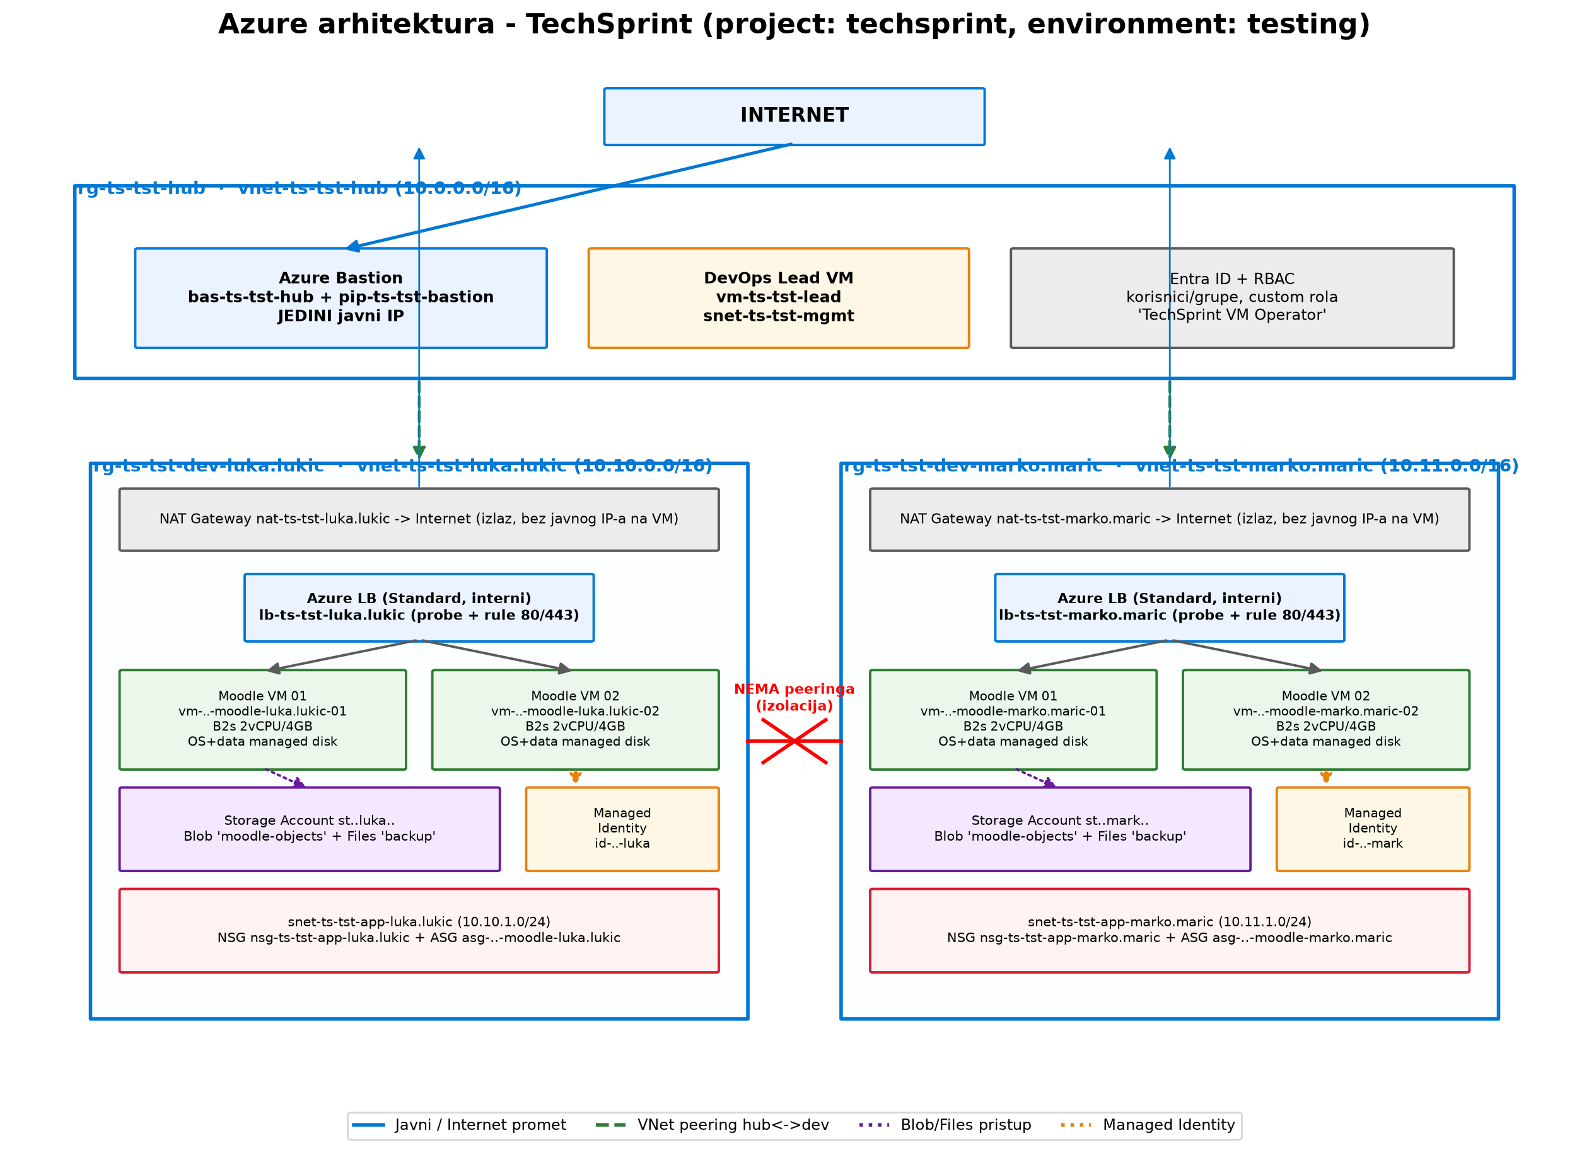
Slika 3. Azure arhitektura — hub s Bastionom i Lead VM-om, izolirani VNetovi programera s peeringom prema hubu

3.7.1. Mrežna arhitektura (VNet, NSG/ASG, NAT, Bastion)
Svaki programer ima vlastiti VNet (10.1<n>.0.0/16) koji se ne pegira s ostalim dev VNetovima (izolacija), nego samo s hub VNetom (administracija). Izlaz na Internet ostvaruje NAT Gateway, pa pojedine instance nemaju javni IP. Jedini javni IP u cijeloj okolini pripada Azure Bastionu. Promet se kontrolira NSG-ovima koji referenciraju Application Security Grupu (ASG) Moodle instanci umjesto fiksnih adresa.
resource "azurerm_network_security_rule" "ssh_from_hub" {
for_each = local.developers
name = "Allow-SSH-From-Hub"
priority = 100
direction = "Inbound"
access = "Allow"
protocol = "Tcp"
destination_port_range = "22"
source_address_prefix = local.hub_cidr # SSH samo iz hub mreže
destination_application_security_group_ids = [azurerm_application_security_group.moodle[each.key].id]
# ...
}

3.7.2. Instance, managed diskovi i balanser
Moodle instance koriste veličinu Standard_B2s (2 vCPU / 4 GB). Svaka ima OS managed disk i zaseban data managed disk (ukupno dva managed diska), a slika je Rocky Linux 9 s Marketplacea. Interni Standard Load Balancer ima backend pool s oba cvora, health-probe i pravila za portove 80 i 443. U dokumentaciji se uspoređuju dvije opcije: Azure Load Balancer (L4, jeftiniji, odabran) i Application Gateway (L7 s WAF-om, prikladniji za produkciju).
resource "azurerm_managed_disk" "moodle_data" {
for_each = local.moodle_nodes
name = "disk-${var.name_prefix}-moodle-${each.value.dev}-${each.value.node}-data"
storage_account_type = "Premium_LRS"
create_option = "Empty"
disk_size_gb = var.data_disk_size_gb
}
resource "azurerm_virtual_machine_data_disk_attachment" "moodle_data" {
for_each = local.moodle_nodes
managed_disk_id = azurerm_managed_disk.moodle_data[each.key].id
virtual_machine_id = azurerm_linux_virtual_machine.moodle[each.key].id
lun = 0
}

3.7.3. Pohrana (Blob + Files) i Managed Identity
Po programeru kreira se Storage Account s Blob kontejnerom (objektna pohrana) i SMB file shareom (datotečna pohrana). Pristup Blobu ostvaruje se preko korisnički dodijeljenog Managed Identityja kojemu je dodijeljena rola Storage Blob Data Contributor isključivo na vlastitom storage accountu (najmanje privilegije), čime se izbjegava pohrana ključeva u instancama. Mrežna pravila storage accounta dopuštaju pristup samo iz dev podmreže (service endpoint).
resource "azurerm_user_assigned_identity" "moodle" {
for_each = local.developers
name = "id-${var.name_prefix}-moodle-${each.key}"
}
resource "azurerm_role_assignment" "blob_contributor" {
for_each = local.developers
scope = azurerm_storage_account.dev[each.key].id # opseg: samo vlastiti account
role_definition_name = "Storage Blob Data Contributor"
principal_id = azurerm_user_assigned_identity.moodle[each.key].principal_id
}

3.7.4. RBAC i Entra ID korisnici
Korisnici se kreiraju iz istog CSV-a i smještaju u grupe prema roli (Slika 4). Za programere je definirana prilagođena (custom) RBAC rola TechSprint VM Operator koja dopušta isključivo start, restart i deallocate te čitanje virtualnih strojeva — dodjeljuje se na opsegu vlastite resource grupe, pa programer može upravljati stanjem samo svojih strojeva, bez prava izmjene ili brisanja. Voditelj dobiva ugrađenu rolu Virtual Machine Contributor na svim resource grupama te Reader na razini pretplate, a strojevima pristupa kroz Azure Bastion.

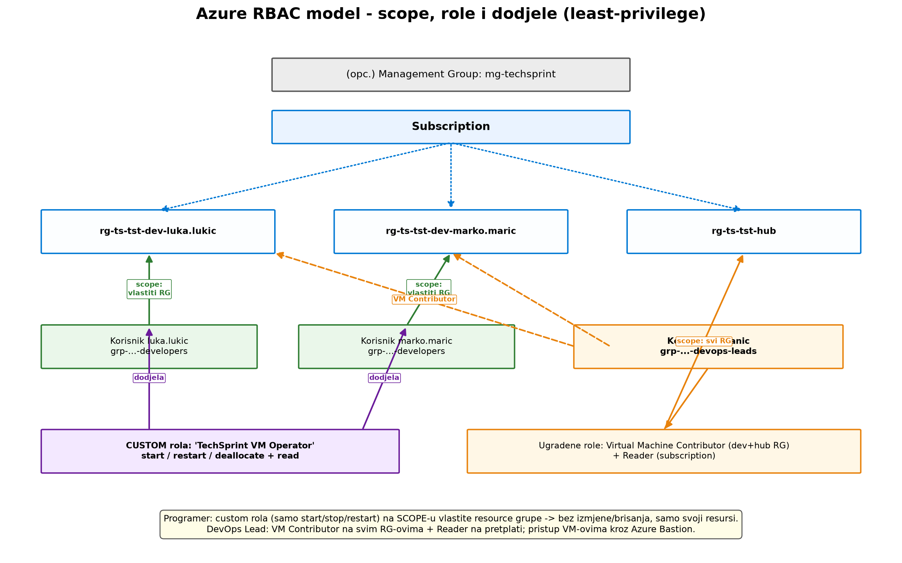
Slika 4. Azure RBAC model — custom rola za programere na opsegu vlastite RG i ugrađene role za voditelja
resource "azurerm_role_definition" "vm_operator" {
name = "TechSprint VM Operator (${var.name_prefix})"
scope = data.azurerm_subscription.current.id
permissions {
actions = [
"Microsoft.Compute/virtualMachines/read",
"Microsoft.Compute/virtualMachines/start/action",
"Microsoft.Compute/virtualMachines/restart/action",
"Microsoft.Compute/virtualMachines/deallocate/action",
]
}
}
# dodjela ISKLJUČIVO na vlastitoj resource grupi programera:
resource "azurerm_role_assignment" "dev_vm_operator" {
for_each = local.developers
scope = azurerm_resource_group.dev[each.key].id
role_definition_id = azurerm_role_definition.vm_operator.role_definition_resource_id
principal_id = azuread_user.all[each.key].object_id
}

3.8. Automatizacija deploymenta iz CSV-a
Cijela se okolina gradi iz jedne .csv datoteke oblika ime;prezime;rola. Skripta deploy (deploy.ps1 za Windows, deploy.sh za Linux) najprije validira CSV, a zatim pokreće Terraform jednom za odabrani oblak — nema lanca više skripti. Budući da Terraformov ugrađeni csvdecode() podržava samo zarez, datoteka s razdjelnikom ; parsira se ručno u bloku locals, čime se dobiva mapa programera i voditelja nad kojom rade svi for_each izrazi. Time je broj korisnika potpuno varijabilan.
# locals.tf — parsiranje CSV-a (separator ';')
csv_lines = [for l in split("\n", replace(file(var.users_csv), "\r", "")) :
trimspace(l) if trimspace(l) != ""]
data_lines = slice(local.csv_lines, 1, length(local.csv_lines)) # preskoči zaglavlje
users = [for line in local.data_lines : {
ime = trimspace(split(";", line)[0])
prezime = trimspace(split(";", line)[1])
rola = lower(trimspace(split(";", line)[2]))
username = lower(format("%s.%s", split(";", line)[0], split(";", line)[1]))
}]
developers = { for u in local.users : u.username => u if u.rola == "developer" }
leads = { for u in local.users : u.username => u if u.rola == "devops_lead" }
Primjer ulazne datoteke scripts/users.csv (testni scenarij — dva programera i voditelj):
ime;prezime;rola
ana;anic;devops_lead
luka;lukic;developer
marko;maric;developer
Pokretanje (jedan poziv izgrađuje cijelu okolinu):
# Azure
az login
.\scripts\deploy.ps1 -CsvPath scripts\users.csv -Cloud azure
# OpenStack
source terraform/openstack/openrc.sh
./scripts/deploy.sh -c scripts/users.csv -t openstack
Skripta podržava i parametar za provjeru bez izgradnje (-PlanOnly / -p), koji izvodi terraform plan. Upravo je taj način korišten za verifikaciju ispravnosti konfiguracije u sklopu ovog kolegija, budući da se okolina ne deploya.

4. Zaključak
U radu je dizajnirana i implementirana automatizirana, multi-cloud okolina koja agenciji TechSprint omogućuje da svakom programeru dodijeli sigurnu i potpuno izoliranu testnu infrastrukturu za aplikaciju Moodle. Rješenje je izvedeno paralelno na OpenStacku i Azureu korištenjem infrastrukture kao koda (Terraform), pri čemu se cijela okolina za varijabilan broj korisnika gradi iz jedne CSV datoteke jednim pokretanjem skripte.
Ispunjeni su svi funkcionalni zahtjevi: dvije Moodle instance iza balansera opterećenja radi visoke dostupnosti, pristup isključivo kroz jump host odnosno Azure Bastion, virtualni strojevi s 2 vCPU, 4 GB RAM-a i odvojenim OS i data diskom, mrežna izolacija po programeru uz izlaz na Internet putem SNAT-a/NAT Gatewaya, objektna i datotečna pohrana s automatskim montiranjem, te model najmanjih privilegija u kojem programeri upravljaju isključivo svojim resursima, a voditelj tima svim instancama. Resursi slijede dokumentiranu konvenciju imenovanja i nose obvezne tagove project: techsprint i environment: testing.
Usporedba pokazuje da su oba oblaka funkcionalno ekvivalentna; Azure nudi više upravljanih usluga (Bastion, Managed Identity, Application Gateway) uz OpEx model i predvidljivu mjesečnu procjenu troškova (≈ 434 € za testni scenarij), dok OpenStack nudi neovisnost o pružatelju i izostanak licenčnih troškova uz vlastiti pogon infrastrukture. Sljedeći koraci uključuju stvarni deployment uz dodijeljene resurse, dovršetak automatske instalacije Moodlea te uvođenje CI/CD cjevovoda i nadzora troškova.

5. Reference
[1] OpenStack Foundation (2025). OpenStack Documentation (Keystone, Neutron, Nova, Cinder, Octavia, Swift, Manila), Dostupno na: https://docs.openstack.org/ Pristupljeno: 2026-06-24.
[2] Microsoft (2026). Azure Documentation — Virtual Machines, Storage, Networking, Dostupno na: https://learn.microsoft.com/azure/ Pristupljeno: 2026-06-24.
[3] HashiCorp (2026). Terraform Documentation — azurerm, azuread i openstack provideri, Dostupno na: https://registry.terraform.io/ Pristupljeno: 2026-06-24.
[4] Moodle Pty Ltd (2025). Installing Moodle, Dostupno na: https://docs.moodle.org/501/en/Installing_Moodle Pristupljeno: 2026-06-24.
[5] Microsoft (2026). Cloud Adoption Framework — Define your naming convention, Dostupno na: https://learn.microsoft.com/azure/cloud-adoption-framework/ready/azure-best-practices/resource-naming Pristupljeno: 2026-06-24.
[6] Microsoft (2026). Azure Pricing Calculator, Dostupno na: https://azure.microsoft.com/pricing/calculator/ Pristupljeno: 2026-06-24.

